El componente BootStrap ***Jumbotron*** es un componente sencillo que se utiliza para mostrar mensajes y/o títulos.

En su forma más común el DOM sigue la siguiente estructura:

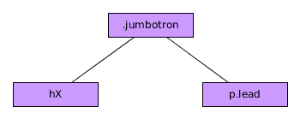

Un ejemplo sencillo del uso de Jumbotron sería el siguiente.:

<div class="jumbotron">

<h1>Título de Jumbotron</h1>

<p class="lead">

Párrafo con una clase <i>lead</i> para mensajes secundarios.

</p>

</div>

Como podemos ver, este componente modifica las tipografías, añade un color de fondo y unos bordes redondeados.

Si, por el contrario, preferimos que ocupe todo y no tener bordes redondeados debemos añadir la clase ***jumbotron-fluid*** al div con la clase ***jumbtron*** y añadir como hijo de este elemento un elemento con las clase ***container*** o ***container-fluid***.

Por ejemplo:

<div class="jumbotron jumbotron-fluid">

<div class="container">

<h1>Otro Jumbotron</h1>

<p class="lead">

Sin border y ocupando todo.

</p>

</div>

</div>

Por supuesto podemos añadir más elementos dentro, lo que necesitemos y se nos ocurra.

Este componente no posee funciones asociadas ni dispara eventos.